Escuela de ingenieros Julio Garavito

Ingeniería de inteligencia artificial

Problema de los estudiantes
con programación dinámica

Programación Dinámica

Edward Alexander Francia Guzman

Diseño de datos y algoritmos

ID: 1000110781

Sergio Alejandro Ariza Ocampo

22/02/26
Descripción del problema
Basándonos en el ejercicio anterior de los estudiantes, debemos ahora extender el ejercicio que trataba en leer nombres y notas, filtrar aprobados; a un problema mas complejo que requiera programación dinámica, la modificación consiste en que los estudiantes se deben agrupar en grupos, y el valor de cada grupo dependerá del promedio de notas y de la cantidad de estudiantes que contiene.
Entrada:
- Un entero n (representa la cantidad de estudiantes)
- Un entero k que representa el tamaño máximo permitido para un grupo
- Los nombres y las notas, de los estudiantes
Formato de entrada: todo en una sola línea separa por espacios
Ejemplo:
N k nombre_1 nota_1 nombre_2 nota_2 … nombre_n nota_n
Salida:
- El valor máximo total que se puede obtener.
- La lista de grupos formados, mostrando qué estudiantes quedaron en cada grupo y el promedio correspondiente.
Bien, este problema requiere programación dinámica porque la mejor solución para todos los estudiantes depende de las mejores soluciones obtenidas para subconjuntos anteriores de estudiantes.

- Requerimientos funcionales
RF1. Lectura de datos
- El sistema debe permitir ingresar la cantidad de estudiantes y luego los nombres y notas correspondientes a cada uno.
RF2. Validación de datos
- El sistema debe verificar que la cantidad de estudiantes sea un número positivo.
- El sistema debe verificar que las notas estén dentro del rango permitido.
- Si algún dato es incorrecto, el sistema debe informar el error y no continuar con el cálculo.
RF3. Agrupación de estudiantes
- El sistema debe organizar a los estudiantes en grupos consecutivos respetando el orden original.
- El sistema puede permitir establecer un tamaño máximo de grupo.
RF4. Cálculo del valor total
- El sistema debe calcular el valor total de la agrupación utilizando programación dinámica para encontrar la mejor combinación posible.
RF5. Reconstrucción de la solución
- El sistema debe mostrar cómo quedaron formados los grupos óptimos.
RF6. Presentación de resultados
- El sistema debe mostrar el valor total máximo obtenido y los grupos formados junto con sus promedios.
3. Historias de usuario
HU1. Ingreso de estudiantes
Quiero ingresar la lista de estudiantes con sus respectivas notas para que el sistema pueda procesar la información.
Criterios de aceptación:
- El sistema permite ingresar todos los estudiantes solicitados.
- Cada nota se interpreta como un número decimal.
- Si falta un dato, el sistema muestra un mensaje de error.
HU2. Definir tamaño máximo de grupo
Quiero poder establecer el tamaño máximo permitido para cada grupo para controlar la forma en que se dividen los estudiantes.
Criterios de aceptación:
- Si no se especifica un tamaño máximo, el sistema usa el total de estudiantes como límite.
- Si el tamaño máximo ingresado no es válido, el sistema informa el error.
HU3. Obtener la mejor agrupación
Quiero que el sistema encuentre la mejor forma de dividir a los estudiantes según sus promedios para maximizar el resultado final.
Criterios de aceptación:
- El sistema usa programación dinámica para realizar el cálculo.
- Se obtiene el valor máximo posible.
- La solución respeta el orden original de los estudiantes.
HU4. Visualizar resultados
Quiero ver el valor total y los grupos formados para entender cómo se organizó la clase.
Criterios de aceptación:
- Se muestra el valor total.
- Se muestran los grupos en orden.
- Se muestra el promedio de cada grupo.
Diseño
Diagrama de flujo
Muestra el paso a paso del programa, desde que se ingresan los datos hasta que se imprimen los grupos óptimos. Permite entender cómo se ejecuta la programación dinámica de manera general.
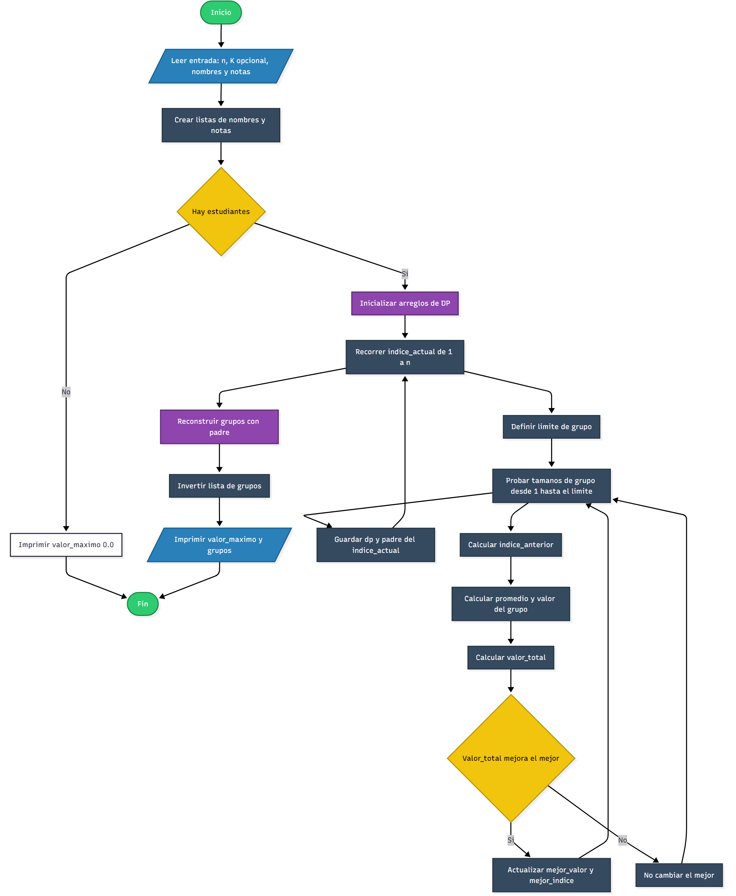

Diagrama de secuencia
Representa cómo interactúa el usuario con el sistema. Se observa la entrada de datos, el cálculo interno y la entrega del resultado final.
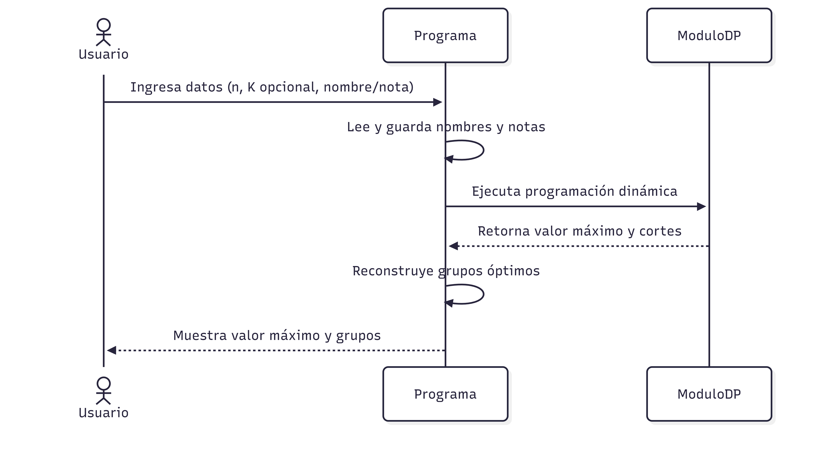
Diagrama de caso de uso
Describe qué puede hacer el usuario dentro del sistema y cuáles son las funciones principales que ofrece el programa.
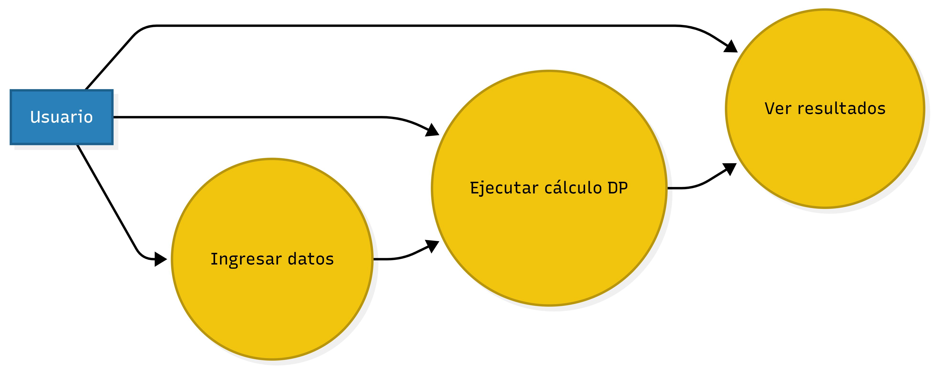
Análisis de complejidad
- Función leer_entrada()
ciclo que guarda nombres y notas.
$$\text{for} i=1\text{ hasta }n$$Cada iteración hace trabajo constante.
Tabla costo-tiempo:
Sección | Costo | Ejecuciones | Total
Lectura y almacenamiento de estudiantes | c1 | n | c1·n

Tiempo total:
$$T_{entrada}(n)=c_{1}n$$
Complejidad:
$$T_{entrada}(n)=O(n)$$Función calcular_valor_grupo()
Recorre el grupo para sumar notas.
Sea $L$ el tamaño del grupo.
$$\text{for} i=inicio\text{ hasta }fin$$

Tabla costo-tiempo:
Sección | Costo | Ejecuciones | Total
Suma de notas del grupo | c2 | L | c2·L
Tiempo total:
$$T_{grupo}(L)=c_{2}L$$Complejidad:
$$T_{grupo}(L)=O(L)$$
Función programacion_dinamica_agrupacion()
Estructura:
$$\text{for} i=1\text{ hasta }n \\ \text{for }t=1\text{ hasta }min⁡(k,i)$$Dentro del segundo ciclo se llama a calcular_valor_grupo(), cuyo costo depende del tamaño del grupo.
Tabla costo-tiempo:
Sección | Costo | Ejecuciones | Total
Bucle externo (i = 1 hasta n) | c4 | n | c4·n
Bucle interno (tamaño_grupo) | c5 | n·k | c5·n·k
Llamada a calcular_valor_grupo | c6·L | n·k | depende de L
Comparaciones y actualizaciones | c7 | n·k | c7·n·k

Ahora desarrollamos paso a paso el costo dominante.
Para cada i, el tamaño del grupo puede variar desde 1 hasta $i$.
El costo de i es:
$$1+2+3+⋯+i$$
Y esto sabemos que es igual que:
$$1+2+⋯+i=\frac{i(i+1)}{2}$$Entonces el costo total acumulado es:
$$\sum_{i=1}^{n}{\frac{i(i+1)}{2}}$$Desarrollamos:
$$=\frac{1}{2}\sum_{i=1}^{n}{(}i^{2}+i) \\ =\frac{1}{2}\left(\sum_{i=1}^{n}{i^{2}} + \sum_{i=1}^{n}{i}\right)$$Sabemos que:
$$\sum_{i=1}^{n}{i=}\frac{n(n+1)}{2} \\ \sum_{i=1}^{n}{i^{2}}=\frac{n(n+1)(2n+1)}{6}$$
Sustituyendo:
$$T(n)=\frac{1}{2}\left(\frac{n(n+1)(2n+1)}{6} + \frac{n(n+1)}{2}\right)$$
El término dominante es:
$$T(n)≈\frac{n^{3}}{6}$$Conclusión:
$$T_{DP}(n)=O(n^{3})$$Esto ocurre cuando $k$ es cercano a $n$.

Caso con límite pequeño $k$:
Si $k$es constante,
$$T(n)=O(nk^{2})$$y si $k$ es pequeño fijo.
$$T(n)=O(n)$$Reconstrucción de grupos
El ciclo while recorre como máximo $n$posiciones.
Tabla:
Sección | Costo | Ejecuciones | Total
While reconstrucción | c8 | n | c8·n
Cálculo de valor por grupo | c9·L | n | depende de L
Complejidad:
$$T_{reconstruccion}(n)=O(n)$$Impresión
Recorre todos los estudiantes una vez para formar grupos.
$$T_{impresion}(n)=O(n)$$Complejidad total del programa
El término dominante es el de la programación dinámica, ósea el peor caso es:
$$T(n)=O(n^{3})$$
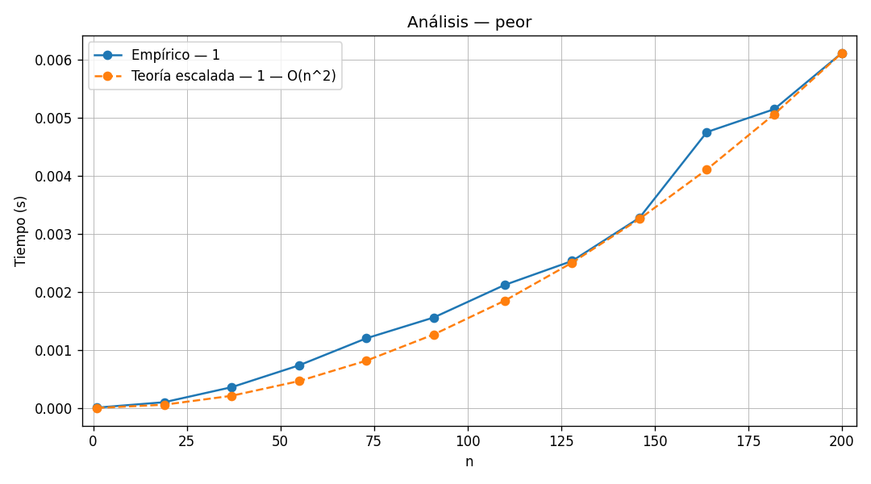
En el mejor caso (cuando el tamaño máximo de grupo es 1):
$$T(n)=O(n)$$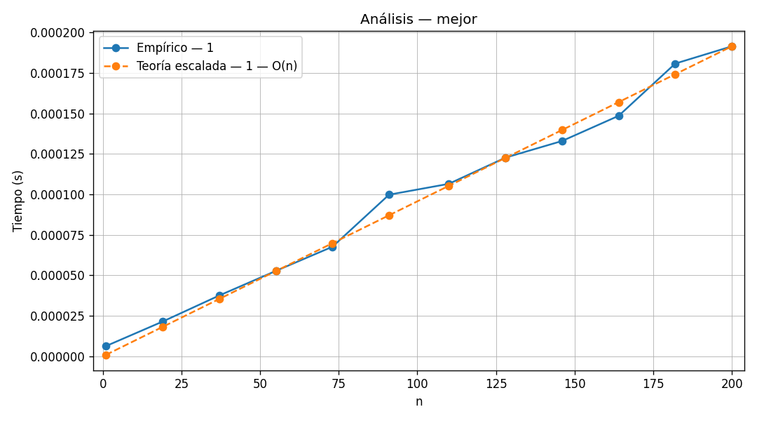
Test y pruebas
Tabla de pruebas
# | Entrada | Descripción | Resultado Esperado
1 | 0 | Caso sin estudiantes | valor_maximo 0.0
2 | 2 Ana 3 Bob 4 | k omitido | valor_maximo 14.0
3 | 3 1 A 5 B 4 C 1 | k=1 | valor_maximo 10.0
4 | 3 2 A 5 B 4 C 1 | k=2 partición óptima mixta | valor_maximo 19.0
5 | 4 4 A 1 B 1 C 1 D 1 | Todos iguales | valor_maximo 16.0
6 | 2 0 Ana 3 Bob 4 | k inválido | Error
7 | 1 Ana 5.5 | Nota fuera de rango | Error
8 | 2 Ana 3 | Datos incompletos | Error
9 | 4 2 A 5 B 5 C 1 D 1 | Caso mixto | valor_maximo 24.0
Ejecutamos el archivo cuya entrada va a ser el archivo tests.in
Comando de entrada: python test.py filetest tests.in
Salida:
Tests ejecutados: 12
OK: 12
FALLOS: 0

